**Стандарт породы № 1.17 WKU**

**Бернский Зенненхунд (Berner Sennenhund )**

**Страна происхождения – Швейцария**

**Классификация WKU - 1 группа, скотогонные**

**Дата последних дополнений стандарта – 28.01.2014**

**Применение - пастух, охрана, собака – компаньон.**

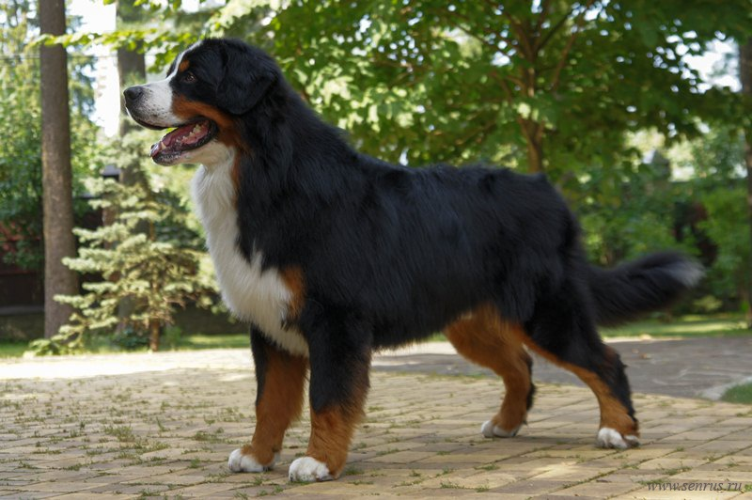

**История породы.** Современное название породы «бернский зенненхунд» означает - «бернская луговая собака», а точнее - «бернская собака с горных лугов». Название породы происходит от названия кантона Берн (области в Швейцарии), “зеннен” – швейцарское название альпийских лугов или альпийских пастухов, а “хунд” по-немецки – собака. Однако это название было принято только в 1912 году, а первоначально этих животных называли дюрбахлеры или собаки из Дюрбаха. Однако история именно бернского зенненхунда начинается уже в Швейцарии, где эти собаки и развивались веками. Сейчас бернский зенненхунд завоевал популярность по всему миру как выставочная и домашняя собака. Собаки этой породы горячо любимы во многих странах мира и с каждым годом становятся только популярнее. Все чаще можно увидеть этих животных в кино и рекламе.

**Характер и темперамент.** Спокойная, очень уравновешенная, дружелюбная. В то же время она бдительна и способна в случае необходимости встать на защиту хозяина. Собака уверена в себе, Обладает живой реакцией, она не бывает злобной ( проявление агрессии без нужды рассматривается как серьезный недостаток), но и не труслива, умна, активна и вынослива. Лучше всего себя чувствует в холодную или прохладную погоду. Жару бернский зенненхунд переносит плохо, поэтому заранее позаботьтесь о том, где Ваш любимый питомец может укрыться от палящего солнца. Отмечается сильная привязанность собаки к хозяину, верность ему, стремление находиться с ним в постоянном контакте. Такой контакт необходим щенку с раннего возраста для нормального эмоционального развития. Обучается быстро и с легкостью. Это прекрасная собака для семьи. Как и другие крупные собаки, они взрослеет и созревает медленно. Доброжелательны по отношению к детям, хорошо уживаются с другими животными.

**Внешний вид.** Крупная собака трёхцветного окраса с богатой, густой шерстью, с белой отметиной на улыбчивой мордахе. Сильная и подвижная рабочая собака, выше среднего роста, с прочным костяком, гармонично и пропорционально сложенная. Обладает представительной, очень импозантной внешностью. Хорошо выражен половой тип, - кобели крупнее, мужественнее, с более мощным костяком и более массивной головой. Суки меньше, легче по сложению. Костяк массивный, мускулатура хорошо развита, мощная, кожа толстая, эластичная, плотно прилегающая.

**Голова.** Большая, массивная, пропорциональная корпусу, широкая. Череп плоский, почти квадратный, затылочный бугор хорошо развит. Лоб широкий, умеренно выпуклый, с заметными надбровными дугами и неглубокой ложбинкой посередине. Скулы умеренно подчеркнуты. Переход ото лба к морде выражен, но не резкий. Линии черепа и морды параллельны. Морда в форме тупого клина. Длина морды равна длине черепа. Губы толстые, плотно прилегающие, без брылястости. Нижняя челюсть достаточно широкая, сильная, окантовка губ - черная.

**Нос.** Мочка носа крупная, широкая, с хорошо развитыми ноздрями, черная.

**Уши.**  Среднего размера, висячие, высоко и широко посаженные, треугольной формы со слегка закругленными концами, плотно прилегающие к щекам. В настороженном состоянии передний край несколько разворачивается вперед и слегка приподнимается на хряще у основания. Покрыты густой, слегка вьющейся длинной шерстью.

**Глаза.** Прямо и широко поставленные, небольшие, овальной или миндалевидной формы. При взгляде спереди белки глаз не видны. Глаза темно-карие. Веки сухие, окантовка век черная. Взгляд спокойный, внимательный, добродушный, умный.

**Зубы.** Крупные, белые, резцы расположены на одной линии. Зубы в комплекте. Прикус ножницеобразный. Допускается прямой.

**Шея.** Средней длины, сильная, мускулистая, с мощным загривком.

**Корпус.** Холка хорошо развитая, широкая, мускулистая. Грудь широкая и глубокая, с мощными выпуклыми ребрами. Спина широкая, крепкая, мускулистая, прямая. Поясница короткая, широкая, мускулистая, слегка выпуклая. Круп крепкий, широкий, округлый, мускулистый, постепенно опускающийся к основанию хвоста. Живот умеренно подтянут.

**Передние конечности**. Лопатки косо поставленные, мускулистые. Передние конечности прямые и параллельные друг другу. Плечи косо поставленные, мускулистые. Плече - лопаточный угол около 100 градусов. Локти направлены назад и прижаты к корпусу. Предплечья мощные, умеренно длинные, прямые и мускулистые. Пясти крепкие, мощные, достаточно длинные, слегка наклонные. Длина передних конечностей от земли до локтя равна половине высоты в холке. Лапы должны быть круглыми, компактными, сводистыми.

**Задние конечности.** При осмотре сзади прямые и параллельные друг другу, с крепким костяком и хорошо развитой мускулатурой. Углы коленных и скакательных суставов слегка выпрямлены, голени средней длины, плюсны сравнительно короткие, слегка наклонные. Круглые, компактные, сводистые, в комке, направлены строго вперед.

**Хвост.**  Длинный (до скакательного сустава или немного ниже), равномерно покрыт длинной пушистой шерстью, саблевидной формы, толстый у основания и сужающийся к концу. В спокойном состоянии опущен вниз, при возбуждении поднимается до линии спины.

**Движения.** Естественный аллюр - медленная рысь. Движения сильные, свободные. При увеличении скорости конечности сходятся под корпусом к линии центра тяжести. Допускается небольшое покачивание спины.

**Шерсть.** Длинная, слегка волнистая или прямая, шелковистая, густая, блестящая. На голове и морде, ниже лучезапястных и скакательных суставов, шерсть короткая, плотно прилегающая, тонкая, густая.

**Окрас.** Это трехцветная собака. Основной цвет антрацитово - черный. Подпал густого ярко-коричневого цвета, на щеках, над глазами, на груди с обеих сторон, на всех четырех ногах и под хвостом. Белые отметины расположены симметрично, небольшая или средних размеров белая проточина, симметрично разделяющая голову и переходящая на морду, белая манишка в виде креста, белые лапы (подследники) и кончик хвоста (не обязательно).

**Размеры.**

Высота в холке. Кобели - 64 - 70 см, суки - 58 - 66 см.

Индекс формата – 9 : 10.

**Примечание.** У кобелей должны быть два нормальных раздельных семенника, полностью опущенных в мошонку

**Недостатки.**

Небольшая, легковатая, сыроватая или грубоватая голова.

Плосковатый лоб, легковатая, длинноватая или коротковатая морда, чуть сыроватые губы.

Светловатые глаза, слегка отвисающее нижнее веко, близковато поставленные глаза.

Приподнятые на хрящах, большие, тяжелые, длинные уши или плохо прилегающие к щекам.

Мелковатые, стертые не по возрасту зубы, небольшой желтый налет, избыток или наличие сломанных резцов, если это не мешает определению правильности прикуса, прямой прикус.

Длинноватая, сыроватая, слегка загруженная шея.

Мягкая спина.

Скошенный, недостаточно мускулистый, чуть выпрямленный круп.

Узковатая, мелковатая, плосковатая грудь.

Прямой или подтянутый живот.

Коротковатый хвост, поднимающийся вертикально вверх.

Узковатый постав конечностей, недостаточно мускулистые, прямоватые плечи, слегка вывернутые наружу или повернутые внутрь локти, слабоватые пясти.

Небольшое отклонение от параллельности постава, умеренная сближенность или вывернутость скакательных суставов, незначительная саблистость, чуть слабоватые плюсны.

Овальные, мягкие лапы.

Несколько связанные движения, приподнятый при движении круп.

**Пороки.**

Легкий костяк, тонкая кость, слабая мускулатура.

Легкая, узкая в черепе голова с плохо выраженным переходом ото лба к острой и легкой морде. Вздернутая, резко опущенная длинная, узкая морда.

Орлиный профиль, римский нос, мелкая, зауженная мочка носа.

Полустоячие уши.

Крупные, круглые, выпуклые или мелкие, запавшие, близко или косо поставленные, светлые или янтарные глаза.

Эктропия, энтропия, протрузия третьего века.

Кариозные зубы, отсутствие Р1, Р2.

Длинная или короткая, низкого постава, загруженная, с подвесом шея.

Слабая или загруженная, узкая холка, свободные, отвесные или острые лопатки.

Короткая или чрезмерно длинная, узкая, слабая, провисшая или горбатая спина.

Узкий, длинный или укороченный, резко скошенный или горизонтальный круп.

Слишком длинный или короткий хвост, хвост кольцом, с изломом, развернутый вбок или закинутый над спиной.

Плоская, мелкая, узкая, короткая, бочкообразная грудь.

Поджарый или опущенный живот.

Чрезмерно широкий, загруженный, узкий или легкий фронт.

Отвесно или косо поставленные плечи, свободные локти, искривленные предплечья, слабые, наклонные пясти, козинец.

Плоские, распущенные лапы.

Проточина очень большая и/или на морде заметно выходит за углы рта.

Большое белое пятно на загривке (свыше 6см в длину), большое белое пятно под хвостом (свыше 6см в длину).

Явно асимметричные белые отметины на голове и/или груди.

Связанные, тяжелые движения.

Робость.

**Дисквалифицирующие пороки.**

Одно или двухсторонний крипторхизм.

Не стандартный окрас.

Недокус, перекус, перекос челюсти.

Отсутствие одного из резцов, клыков, моляров ( кроме М3 ).

Рост кобелей ниже 61 см, сук ниже 56 см.

Разноглазие, голубые глаза.

Короткая, кудрявая, лохматая шерсть.

Не черная, депигментированная мочка носа.

Отсутствие белого на голове.

Белый ошейник, белые «носки» на передних конечностях выше середины предплечья.

Трусость, агрессия, явное беспокойство.

.